龜腹甲新綴一則
黃天樹 李延彥
（首都師範大學文學院）
A：醉古集208（合17168+17171）+B：合17170（寧3·122、文捃431）

A：合17171（粹1213、善5800）+合17168（簠人55<不全>、簠拓945、續5·4·3）
B：合17170（寧3·122、文捃431）
綴合理由及説明：
林宏明先生將《合》17171（《粹》1213）和《合》17168綴合。筆者加綴《合》17170（《寧》3·122）。《合》17168殘甲上有倒“八”字形盾紋，據此可以斷定它是右後甲；《合》17170殘甲上有倒“八”字形盾紋，據此可以斷定它是左後甲（參見形態示意圖）。有關倒“八”字形盾紋的說明，讀者如果有興趣，請參看黃天樹《甲骨形態學》。《合》17168和《合》17170部位相對，將《合》17170向右水平翻轉，可知二者大小相當，《合》17168以“肩告”與“不（殟）”，跟《合》17170 “不其肩告”與“其（殟）”左右對貞，因此，筆者懷疑可以遙綴。
釋文如下：
（1A）乙。
（1B）乙亥卜，爭貞：惠邑、並令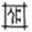（葬）我于。[十]一月。
（1C）丙子卜，賓貞：令（葬）我于，（肩）告，不（殟）。
（1D）貞：殲方至涂，冓（遘）。
（1E）。十二月。
（1F）貞：不其肩告，其（殟）。十一月。
醉古集208（合17168+17171）+合17170[賓三]

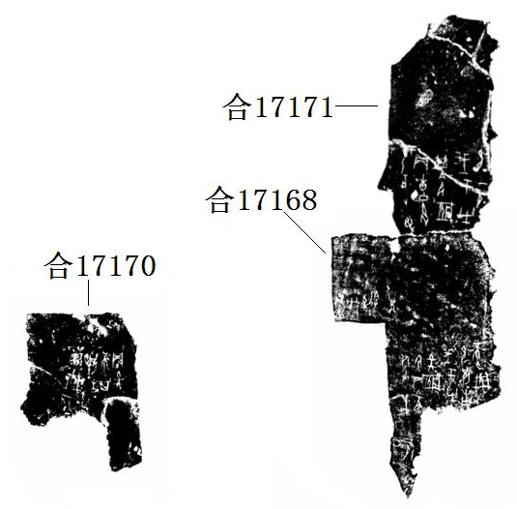

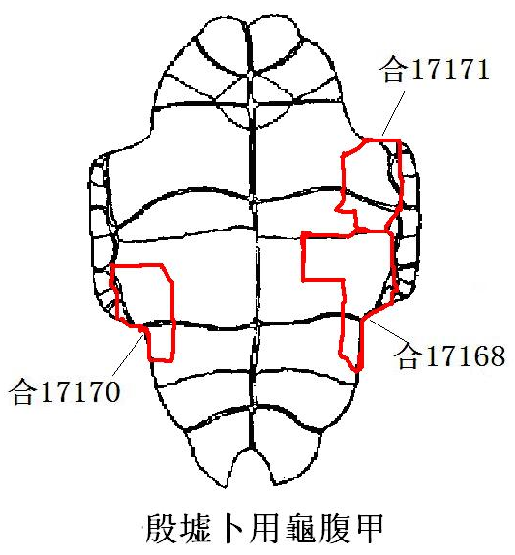

參見黃天樹主編：《甲骨拼合集》第519頁，北京：學苑出版社，2010年8月第1版
學生李延彥在《龜腹甲新綴第41-42則——附校重一例》一文的註[1]中，從形態方面認爲它們是一版之折（先秦史研究室網站http://www.xianqin.org/blog/archives/2126.html，2010年11月14日）。

